TiDB整体架构
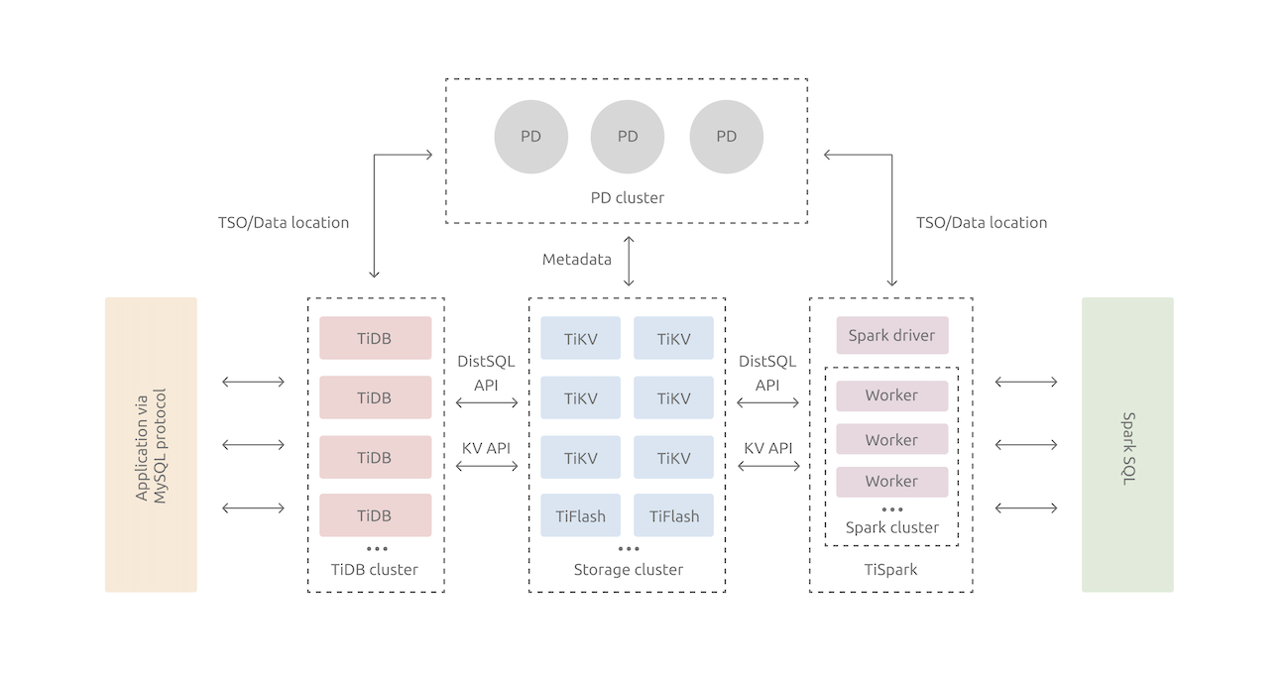
TiDB整体架构
TiDB Server：SQL 层，负责接受客户端的连接，执行 SQL 解析和优化，最终生成分布式执行计划。本身并不存储数据，将实际的数据读取请求转发给底层的存储节点 TiKV（或 TiFlash）。

PD (Placement Driver) Server：整个 TiDB 集群的元信息管理模块，负责存储每个 TiKV 节点的数据分布情况，提供 TiDB Dashboard 管控界面，并为分布式事务分配事务 ID。

TiKV Server：是一个分布式的提供事务的 Key-Value 存储引擎。存储数据的基本单位是 Region，每个 Region 负责存储一个 Key Range。

TiFlash：以列式的形式进行存储数据。

TiSpark：作为一个Connector帮助 TiDB 接入 Hadoop 生态
TiDB存储架构
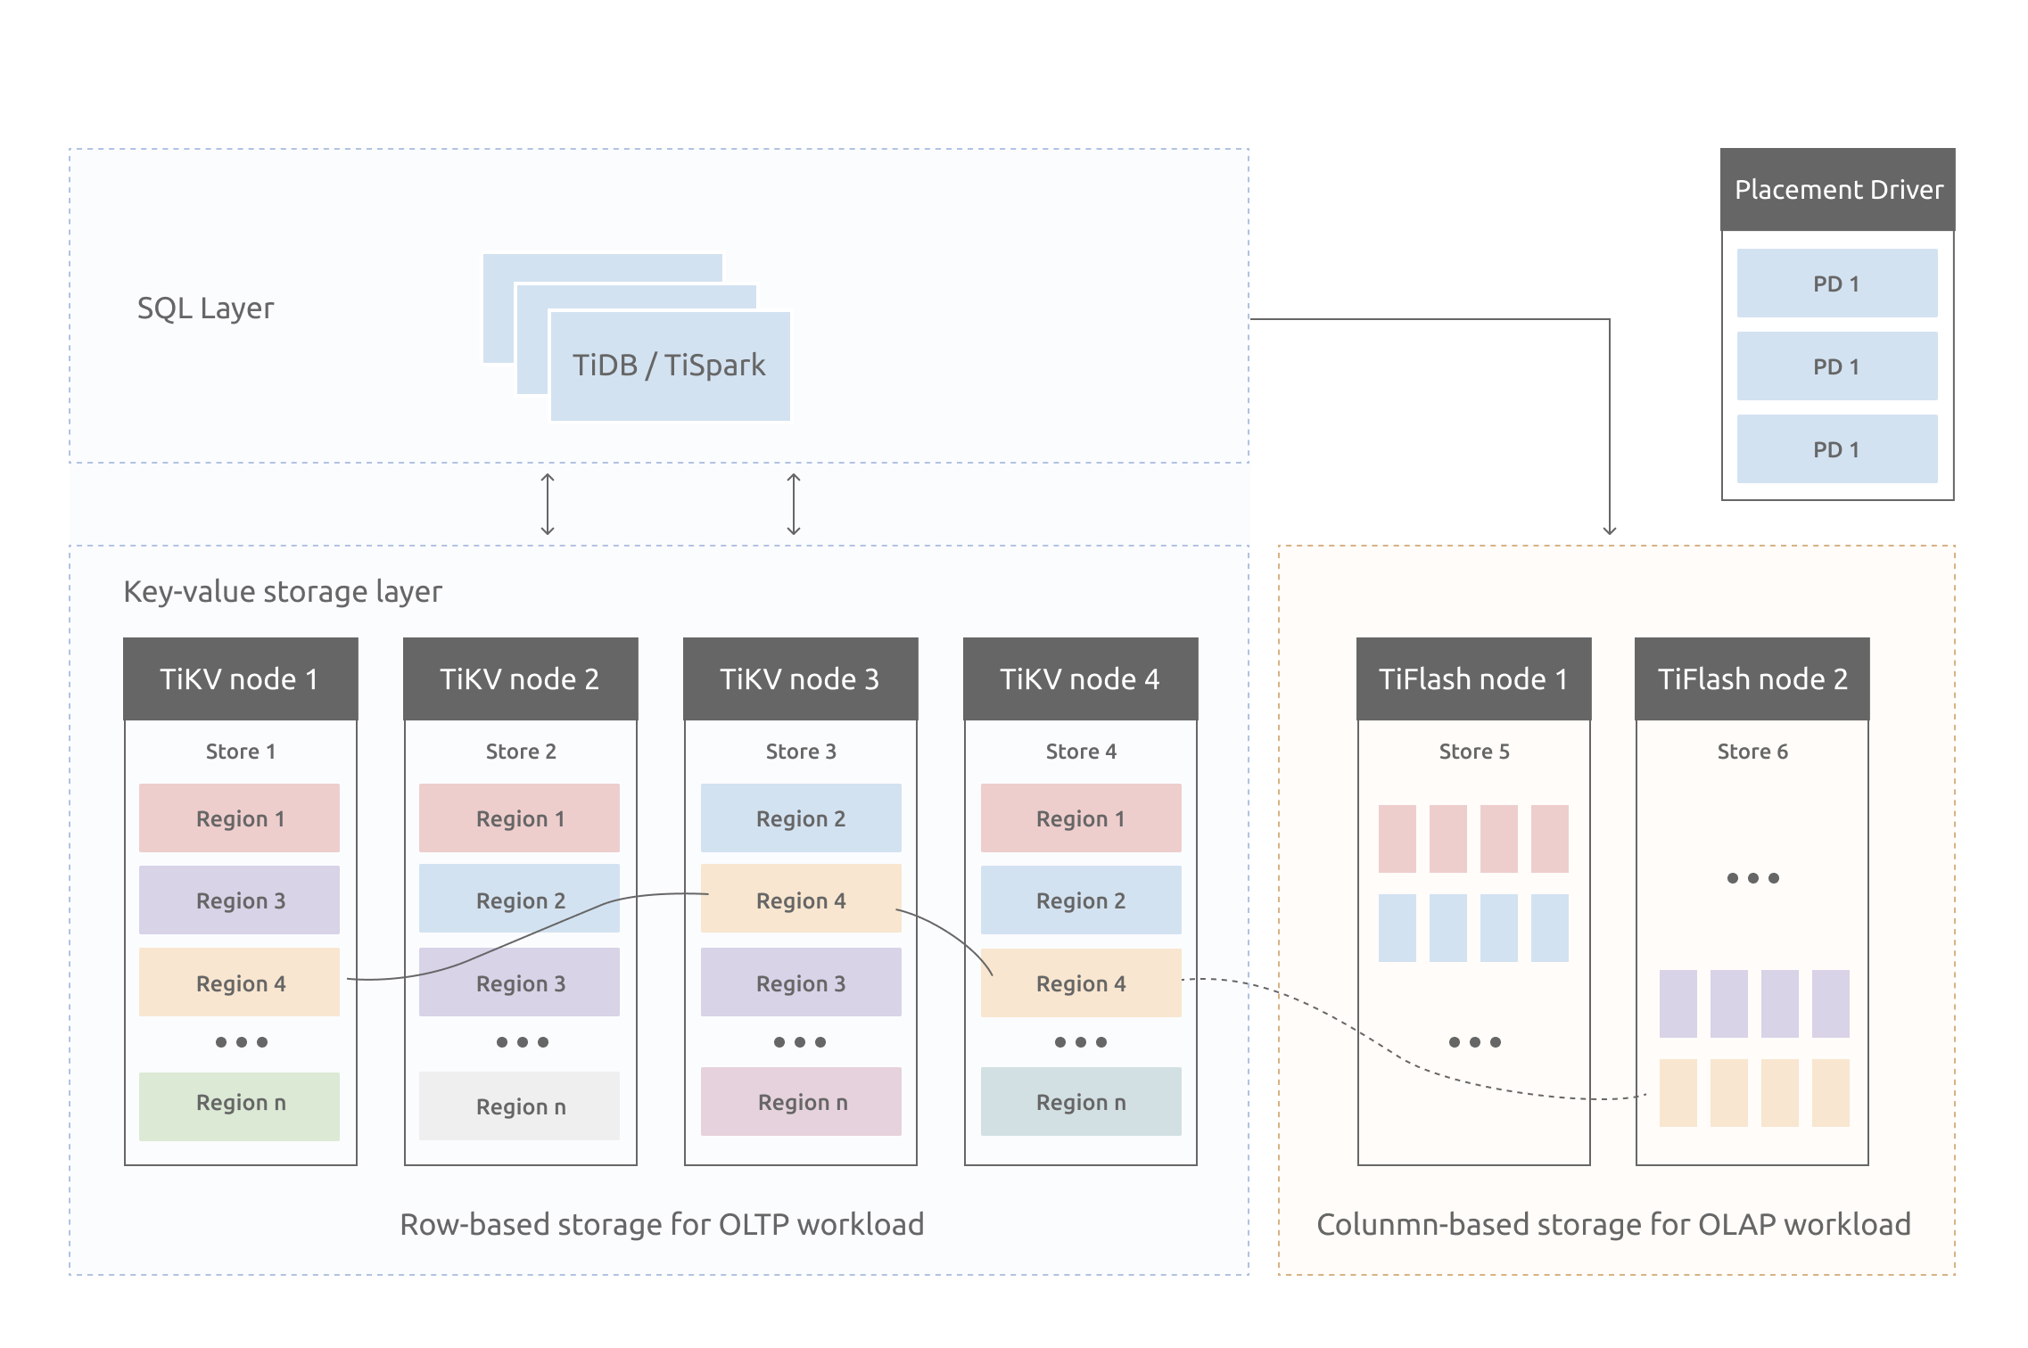
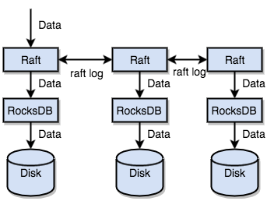
通过RocksDB数据持久化
通过单机的 RocksDB，TiKV 可以将数据快速地存储在磁盘上。
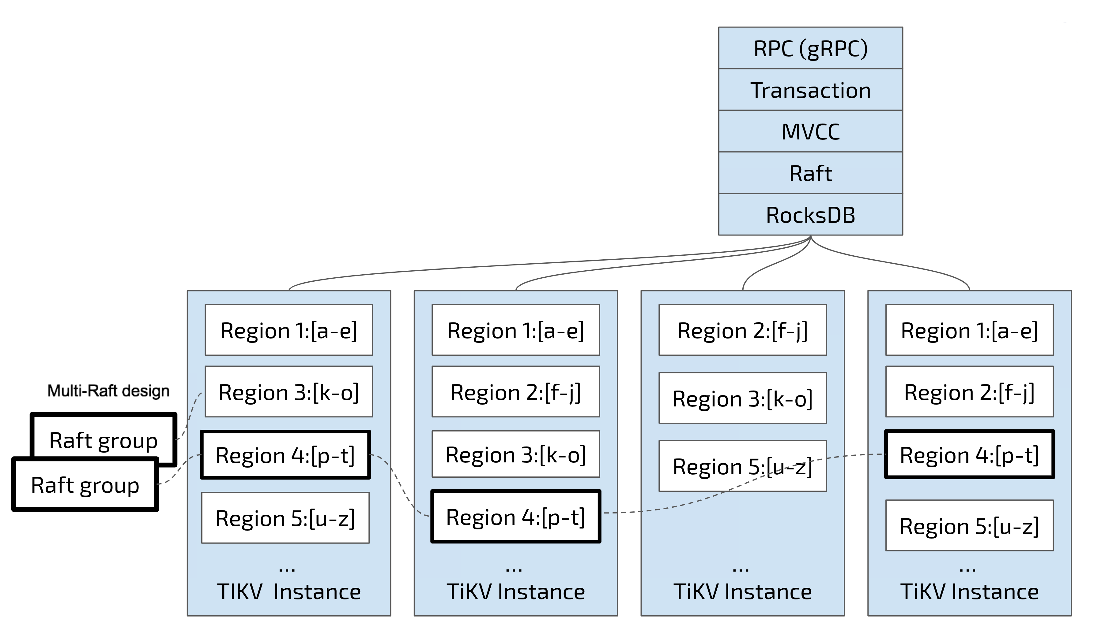
TiDB-Raft
通过 Raft，以Region为单位将数据复制到多台机器上，以防单机失效。

默认情况下，所有的读和写都是通过 Leader 进行，读操作在 Leader 上即可完成，而写操作再由 Leader 复制给 Follower。
TiFlash 列式DeltaTree
Delta Tree 将表数据按照主键进行 range 分区，切分后的数据块称为 Segment；Segment通过B+ Tree作为索引。
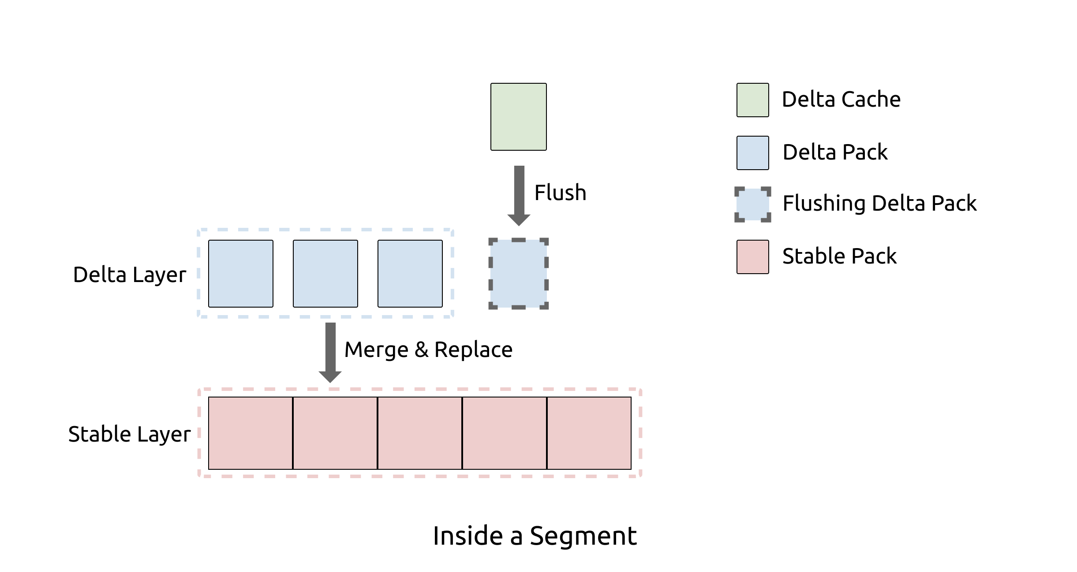
与 LSM Tree 的 MemTable 类似，最新的数据会首先被写入一个称为 Delta Cache 的数据结构，当写满之后会被刷入磁盘上的 Delta Layer。而当 Delta Layer 写满之后，会与 Stable Layer 做一次 Merge得到新的 Stable Layer。

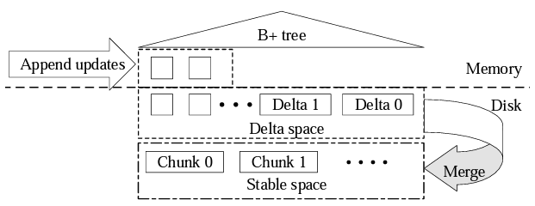
列式DeltaTree
每个块覆盖一部分range元组，与Region对应，逐列存储。
在读取时，仍未归并到Stable的Delta数据可能需要覆盖Stable中的老数据，因此读取会是一个在线归并过程。
在 Delta 空间的顶部构建一个B+树索引。每个增量更新项按其键和时间戳顺序插入到B+树中。此顺序有助于在响应读请求时有效地定位一系列更新，或者在增量空间中查找单个键。

TiDB 支持分布式事务，提供乐观事务与悲观事务两种事务模式。
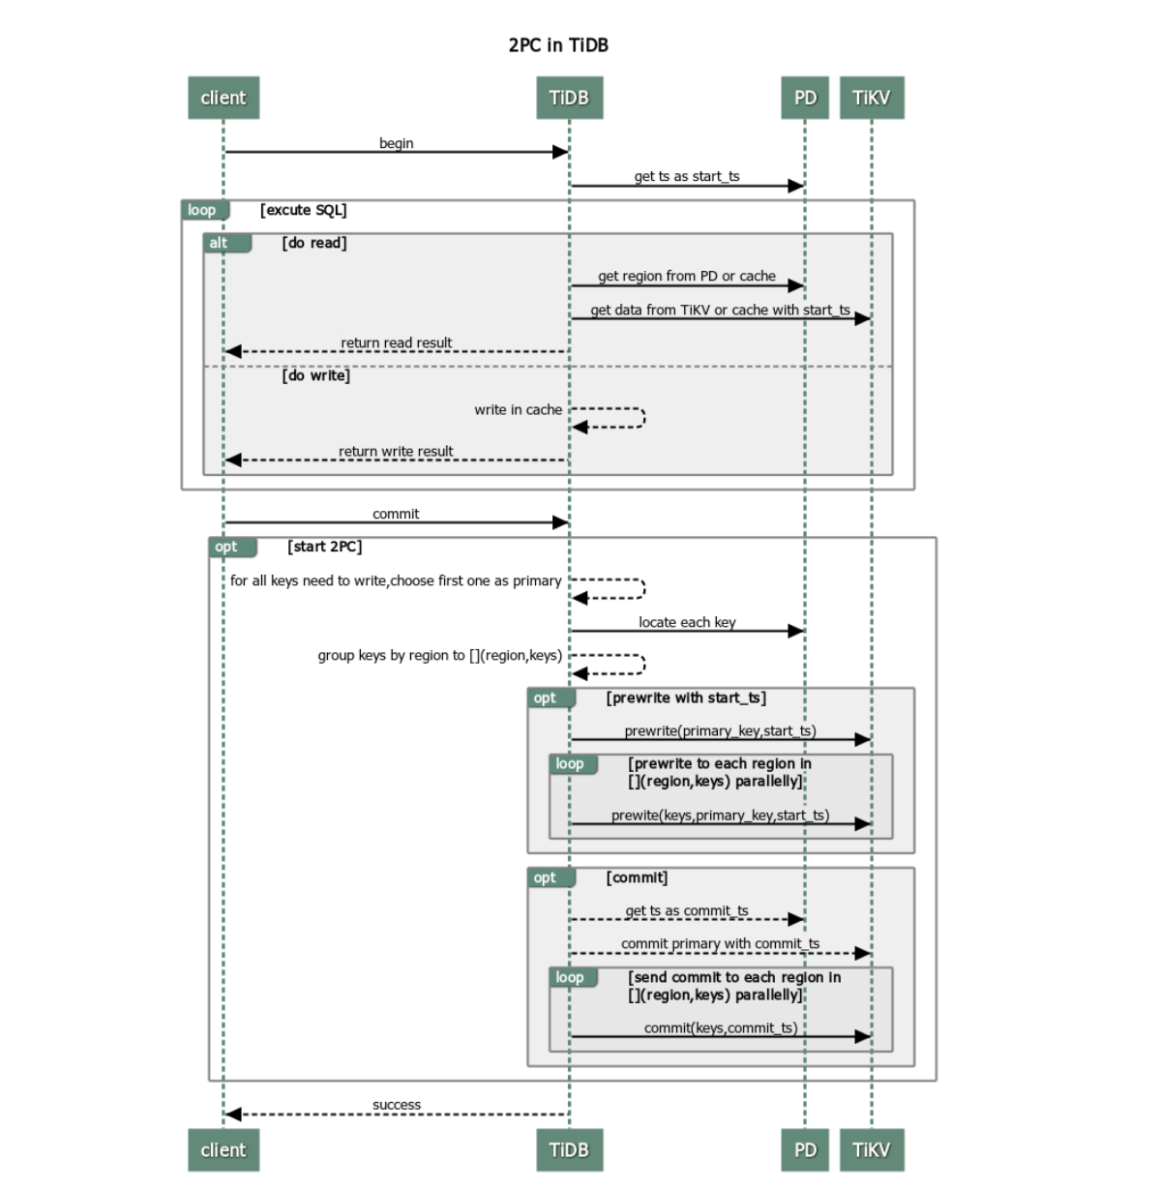

Percolator 和 TiDB 事务算法
https://pingcap.com/zh/blog/percolator-and-txn
表数据与 Key-Value 的映射关系
https://docs.pingcap.com/zh/tidb/stable/tidb-computing

为了保证同一个表的数据放在一起，方便查找，TiDB 会为每个表分配一个表 ID，用 TableID 表示。表 ID 是一个整数，在整个集群内唯一。
TiDB 会为表中每行数据分配一个行 ID，用 RowID 表示。

每行数据按照如下规则编码成 (Key, Value) 键值对：
Key: tablePrefix{TableID}_recordPrefixSep{RowID}
Value: [col1, col2, col3, col4]

索引数据和 Key-Value 的映射关系
TiDB 同时支持主键和二级索引（包括唯一索引和非唯一索引）。与表数据映射方案类似，TiDB 为表中每个索引分配了一个索引 ID，用 IndexID 表示。
对于主键和唯一索引，需要根据键值快速定位到对应的 RowID，因此，按照如下规则编码成 (Key, Value) 键值对：
Key: tablePrefix{tableID}_indexPrefixSep{indexID}_indexedColumnsValue
Value: RowID
对于不需要满足唯一性约束的普通二级索引，一个键值可能对应多行，需要根据键值范围查询对应的 RowID。因此，按照如下规则编码成 (Key, Value) 键值对：
Key: tablePrefix{TableID}_indexPrefixSep{IndexID}_indexedColumnsValue_{RowID}
Value: null

